01.05.2017

Harald Bergersen Zeigler

Jordal skole

Kurshefte sommerskolen

Jorda rundt på fem dager – matematikk og svømming

Tirsdag – Asia

Tirsdag – Asia

Dagsplanen for tirsdag:

|  |  |  |  |
| --- | --- | --- | --- |
| Time | Tid | Innhold | Kommentar |
| 1 | 09:00 til 09:55 | Time 1 |  |
| 2 | 10:05 til 10:55 | Time 2 |  |
| 3 | 11:05 til 11:55 | Time 3 |  |
| LUNCH |  |  |  |
| 4 | 12:30 til 13:25 | Time 4 |  |
| 5 | 13:35* til 15:45* | Svømming | Svømming er på forskjellig tid hver dag |
| 6 | 15:45 til 16:00 | Henting, takk for i dag |  |

Kommentar til planen:

Timene er valgt ut fra at det ønskes 50-60 minutters økter, og 5-10 minutter friminutt.

Innhold

Del 1: Japan. Togreise 2

Del 2.1: Kina/Symboler, skriftspråk, runer, kreativ matematikk 4

Del 2.2: Kina/ Mia og Marius 5

Del 2.3: Kina/Tall og tallsystemer 6

Del 3: Singapore med modeller, blokker og kreative metoder 8

Del 4: Singaporemetoder og abstrakt algebra og likninger 9

Del 5: Svømming 9

# Del 1: Japan. Togreise

|  |  |  |
| --- | --- | --- |
| **Mål, oppgaver, utstyr for Del 1:** | | |
| **Faglige og sosiale mål** | **Oppgaver** | **Utstyr** |
| *Regne med vei, fart, tid*  *Regne med utenlandsk valuta* | *Regne på togreisen* | *Dette heftet* |

**Tekst 1.1.1:** Fra Tokyo, hovedstaden i Japan, reiser vi med høyhastighetestoget Shinkansen til byen Hiroshima i Japan. Det er en meget fredfull by, og sentrum for fred. Byen har meget god mat, inkludert noen av de beste østersene som finnes. En østers ser ut som dette:

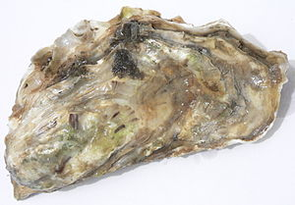En østers er et sjødyr som mange synes smaker kjempegodt. Skjellet består av flere lag. Dette minner oss om at det er mange matematiske mønstere i naturen.

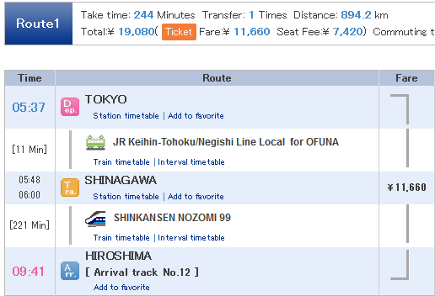

Reisen foregår slik: Togturen er spesifisert her fra Hyperdia.com. PS: Det oppgis ved nærmere søk at det er 887.4 km fra Shinagawa til Hiroshima med lyntoget shinkansen:

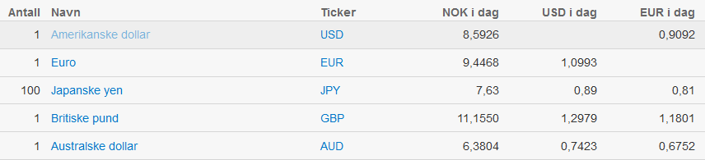

**Info 1.1.2:** Her er valutakurser som kan være av interesse:

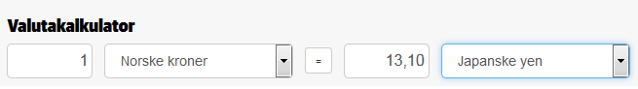

**Oppgaver 1.1.3:**

1. Hvor langt er det fra Tokyo til Hiroshima i strekning? Hva med fra Shinagawa til Hiroshima?
2. Hvor mange timer og minutter tar hele reisen? Hva med fra Shinagawa til Hiroshima? Skriv også tallet som et desimaltall antall timer.
3. Hva koster det i norske kroner? Hvor mye koster det i Euro?
4. Hva er gjennomsnittsfarten gjennom hele reisen? Fra Shinagawa til Hiroshima?
5. Hvor stor er sete-pris sammenliknet med ordinær billettpris? I forhold til ordinær pris?

# Del 2.1: Kina/Symboler, skriftspråk, runer, kreativ matematikk

|  |  |  |
| --- | --- | --- |
| **Mål, oppgaver, utstyr for Del 2.1:** | | |
| **Faglige og sosiale mål** | **Oppgaver** | **Utstyr** |
| *-Tegne modulo-multiplikasjon som mønster på en sirkel* | *-Math runes* | *-Kopioriginaler til math runes* |

**Tekst 2.1.1:**

Nå kommer en liten oppgave der vi skal lage små figurer, som kan bli til insekter etter hvert. Det er det vi kaller for «math runes» som er utviklet av Mike Naylor. Vi skal jobbe med kinesiske tegne senere, så dette er en intro.

**Oppgave 2.1.2:**

Fyll inn gangetabellene frå 0 til 9 i sirklene, ved hjelp av metoden som beskrives av læreren.

kopioriginaler: <http://www.mike-naylor.com/resources/mathrunes-naylor.pdf>

Web app: <http://mike-naylor.com/runes/>

# Del 2.2: Kina/ Mia og Marius

|  |  |  |
| --- | --- | --- |
| **Mål, oppgaver, utstyr for Del 2.2:** | | |
| **Faglige og sosiale mål** | **Oppgaver** | **Utstyr** |
| *-Pascals trekant*  *-Pascals trekanttall*  *-Trekantet appelsinpyramide* | *-Mia og Marius i Kina* | *-Oppgaveark med Mia og Marius i Kina* |

**Tekst 2.2.1:** Vi spiser en bedre lunch med dampede boller. Vi skal også lære å telle til 10 på kinesisk, skriftlig. Vi lærer raskt hvordan tallsystemet fungerer. Lærer man seg tallene fra 1 til 10, har man samtidig også lært seg 1 til 99.

**Oppgave 2.2.2:** Mia og Marius i Kina: <http://www.matematikk.org/trinn5-7/mia_og_marius.html?tid=50516>

# Del 2.3: Kina/Tall og tallsystemer

|  |  |  |
| --- | --- | --- |
| **Mål, oppgaver, utstyr for Del 2.2:** | | |
| **Faglige og sosiale mål** | **Oppgaver** | **Utstyr** |
| *-Et nytt språk og tallsystem* | *-Kinesiske tall* | *-Dette heftet* |

**Tekst 2.3.1:** I Kina har de egne symboler for alle ord, også for tallene. De har et system som skiller seg fra vårt posisjonssystem, ved at de har symboler for 10, 100, 1000 osv, men de bygger 20 som 2 * 10, og skriver 21 som 2*10 + 1, men uten gangetegn og pluss. Det er et lineært system med pre- og postfiks notasjon, med de dekadiske enhetene som basis. Ett hundre og ett tusen har egne symboler. For eksempel skrives tallet 324 som 3*100 +2*10+4. Mer om det leser vi her: <https://resources.allsetlearning.com/chinese/grammar/Structure_of_numbers>

**Fun fact/undring 2.3.2:** Dessuten, når det er 30% rabatt på en vare i butikken, står det 70% på lappen. Hvorfor det, tror dere?

**Lenke 2.3.3**: Her har vi tallene en til 10 med uttale hvis noen ønsker å høre hvordan de uttales: <http://www.bbc.co.uk/schools/primarylanguages/mandarin/numbers/>

**Oppgave 2.3.4:**

1. Skriv tallene fra 1 til 10 i kladdeboka
2. Skriv 10 valgfrie tall fra 11 til 99 i kladdeboka
3. Forklar hvordan systemet er bygget opp med addisjon og multiplikasjon
4. Skriv de samme tallene som i oppgave 2 med norske symboler ved hjelp av multiplikasjon og addisjon, med det kinesiske systemet. Eksempel: 23 blir da 2*10 + 3
5. Forklar forskjeller og likheter mellom vårt titallssystem og det kinesiske tallsystemet.
6. Hvorfor brukes ikke symbolet for null i tallene 1 til 99?
7. Skriv opp noen regnestykker med addisjon og subtraksjon og finn svaret
8. Skriv hva du har lært i kladdeboka

|  |  |
| --- | --- |
| **Tabell 2.3.5:** Kinesiske tall fra 1 til 12 og 20 til 22 | |
|  |  |

# Del 3: Singapore med modeller, blokker og kreative metoder

|  |  |  |
| --- | --- | --- |
| **Mål, oppgaver, utstyr for Del 3:** | | |
| **Faglige og sosiale mål** | **Oppgaver** | **Utstyr** |
| *Lære å bruke abstrakt algebra, modellmetode og andre metoder til problemløsning* | *Problemløsning med blokker*  *Problemløsning med algebra* | *Blokker (laminerte, fargede ark klippet opp i biter)* |

**Tekst 3.1.1:** Mia, Marius, pappa og mamma skal reise rundt i byen i Singapore. Mamma og pappa handler varer til alle i familien. De glemmer å se på prislappen på varene, og lurer på hva varene koster pr stk.

Her er kvitteringen til Mia når hun er og kjøper tyggegummi til alle:

|  |
| --- |
| * 4 tyggegummi   Mia betaler 50 kr  Får tilbake 10 kr |

**Oppgave 3.1.2:** Hva koster tyggegummien?

|  |  |
| --- | --- |
| Marius:  3 vårruller + 43 NOK | Pappa:  4 vårruller + 24 NOK |

**Tekst 3.1.3:** Så skal Marius og pappa kjøpe gatekjøkkenmat for å dele med familien. Marius velger å kjøpe 3 vårruller, mens pappa kjøper 4 stk. De leverer en hundrelapp (NOK) begge to. Dette er hva de fikk tilbake (vekslepenger og produkter):

**Oppgave 3.1.4:** Hva koster én vårrull?

**Tekst 3.1.5:** De handler videre, og kjøper brus og is. Alle brusflaskene koster det samme pr flaske, og all iskremen koster det samme pr stk. Her er kassalappene deres:

|  |  |
| --- | --- |
| Mamma:   * 3 cola 0.5L * 1 iskrem * Total sum: 37 NOK | Pappa:   * 1 cola 0.5L * 3 iskrem * Total sum: 31 NOK |

**Oppgave 3.1.6:** Hva koster en flaske brus, og hva koster en iskrem?

# Del 4: Singaporemetoder og abstrakt algebra og likninger

|  |  |  |
| --- | --- | --- |
| **Mål, oppgaver, utstyr for Del 4:** | | |
| **Faglige og sosiale mål** | **Oppgaver** | **Utstyr** |
| *Lære å bruke abstrakt algebra, modellmetode og andre metoder til problemløsning* | *Problemløsning med blokker*  *Problemløsning med algebra* | *Blokker (laminerte, fargede ark klippet opp i biter)* |

Nå skal vi lage en generell metode for å løse denne oppgaven og andre liknende oppgaver. Vi skal abstrahere over de oppgavene/blokkene vi brukte i forrige time.

Lærer underviser Singapore-metoden med blokker.

Lærer under viser abstrakt algebra.

Vi øver på oppgaver der vi tegner blokker, og går videre til abstraksjoner etter hvert. Dette kan være et to-timers opplegg.

# Del 5: Svømming

# Del 6: Oppsummere, skrive logg

|  |  |  |
| --- | --- | --- |
| **Mål, oppgaver, utstyr for Del 6:** | | |
| **Faglige og sosiale mål** | **Oppgaver** | **Utstyr** |
| *-Resonnere over dagen med læring i matematikk og svømming* | *-Skriving av logg* | *-Skrivebøkene til elevene* |